ВІДКРИТИЙ УРОК З ГЕОГРАФІЇ У 10 КЛАСІ
Тема: Японія - високорозвинена постіндустріальна держава
Мета: ознайомити з особливостями сучасного постіндустріального розвитку країни, виробництвами, що визначають міжнародну спеціалізацію країни, міжнародними зв’язками України та Японії; розвивати уміння порівнювати, встановлювати причинно-наслідкові зв’язки; виховувати почуття патріотизму, прилучати учнів до дослідницької роботи, формувати культуру спілкування.
Тип уроку: засвоєння нових знань.
Обладнання: політична карта світу, символіки Японії та України, презентації, відео та фотоматеріали до теми.
Форма уроку: дослідження.
Хід уроку
Девіз уроку:
«Якщо ви володієте знанням, дайте іншим запалити від нього свої світильники».
- Актуалізація опорних знань.
Вправа закінчити речення «Азія - це най…»
- Найрозвиненішою країною Азії є - Японія.
- Найбільші родовища нафти зосереджені в - Перській затоці.
- Найбільша кількість населення - в Китаї.
- Найбільше вугілля в світі добувають - в Китаї.
- Найвищі гори Азії - Гімалаї.
- Найглибше озеру світу - Байкал.
- Найсолоніше озеро - Мертве море.
- Найбільший півострів світу - Аравійський.
- Найбільша країна Азії - Китай.
Вправа «Географічний крос»
- Учні повинні назвати і показати на карті країни Азії:
(Індонезія, Індія, Саудівська Аравія, Ізраїль, Таїланд, Японія, В’єтнам, Сінгапур, Катар).
- Назвати країну Азії відповідно столиці:
(Нью-Делі, Пекін, Амман, Тегеран, Сеул, Токіо, Багдад, Лаос, Абу-Дабі).
- Показати на карті субрегіони Азії:
(Південно-Західна Азія, Східна Азія, Центральна Азія, Південна Азія, Південно-Східна Азія).
- Мотивація навчальної діяльності.
Учитель. Ми з вами живемо в Україні. На Заході нашими сусідами є високорозвинені країни Європи.
Схід дивує своєю строкатістю серед країн Азії в економічному розвитку:
- високорозвинені;
- з перехідною економікою;
- нові індустріальні,
- нафтодобувні і ті, що розвиваються.
Тому виникають питання: до якого списку відносять нашу країну, коли економіка країни значно знизила свої оберти та настала масова трудова міграція до країн Західної Європи та Росії; коли з’явилась невідповідність між заробітною платою і потребами українців?
Кожні наступні вибори президента України вселяють надію на покращення життя на рідній землі. Ви - майбутнє нашої країни! Кожен із вас має право в майбутньому стати президентом чи міністром держави і підняти Україну на найвищий щабель економічного розвитку.
Уявімо ситуацію: Ви сьогодні кандидати на президентські вибори 2019 року. Щоб скласти передвиборчу програму, кожен із вас повинен чітко усвідомлювати, які проблеми України і що треба зробити, щоб їх подолати. Для цього ми повинні вивчити і використати досвід високорозвинених країн. Із країнами Європи ми вже ознайомилися на попередніх уроках. Сьогодні я пропоную віртуальну подорож до країни, де сходить сонце – Японії (рис. 1.1).
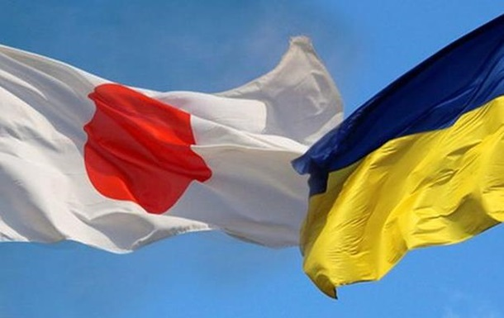
Рисунок 1.1 - Прапори країн
Вам необхідно дослідити і встановити причинно-наслідкові зв’язки між суб’єктами економіки: населенням, ресурсами і господарством країни.
Отже, вирушаємо в дорогу!
- Вивчення нового матеріалу.
(Перегляд відео «Японія - високорозвинена постіндустріальна держава»).
Учитель. Сьогодні Японія - високорозвинена постіндустріальна держава, одна з найбільш промислово-розвинених та технологічно-оснащених країн світу, займає провідні позиції у світовому господарстві. Основні чинники, які забезпечили Японії економічні успіхи:
- ретельно зважена національна стратегія економічного розвитку;
- запозичення науково-технічних досягнень інших розвинених країн;
- інтенсивна праця японців;
- порівняно низькі витрати на оборону.
Японське «економічне диво» - так назвали явище стрімкого зростання економіки, темпи якого є найвищими в світі - близько 11% на рік. Економічна модель, яку використовують в Японії, має назву «ієрархічний корпоративізм». ЇЇ сутність базується на активній участі держави в економіці країни. Тісні зв’язки між урядом, банками та основними корпораціями дозволяють розробити «продумане планування» економічного розвитку.
Японія - головний новатор у сфері технологій та високотехнологічної продукції. ЇЇ особливою рисою є упровадження інформаційних технологій та інновацій. Міжнародну спеціалізацію країни визначають машинобудування, особливо автомобілебудування, суднобудування, виробництво електронної та електротехнічної продукції.
(Презентації досліджень учнів).
1 учень. Моє дослідження на тему: «Населення Японії».
За кількістю населення - 126.5 млн. осіб - Японія завершує першу десятку країн світу. Через низьку народжуваність та високу тривалість життя (84,5 роки) в країні спостерігається «старіння нації», 99% населення становлять японці.
Одним з головних критеріїв неухильного економічного зростання даної держави вважають так званий «людський чинник» - особливі риси, що властиві японському народу. На перше місце серед них висувають працьовитість, сумлінність, високий рівень освіченості та професійної кваліфікації.
Японців відрізняє велика прив’язаність до своєї сім’ї, навчального закладу, місця роботи, батьківщини. У центрі японського суспільства завжди була не окрема людина, а згуртований колектив із суворим підпорядкуванням його учасників - ієрархією. Також населення країни дуже багато працює і мало відпочиває. І дуже бережливо ставиться до свого минулого, до родинних та національних традицій.
(Відео «Населення» та презентація «Традиції японців»).
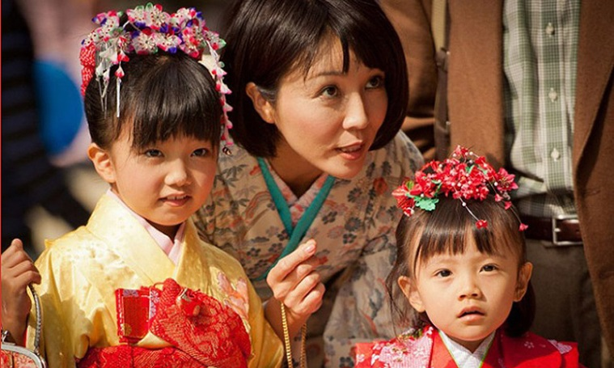
Рисунок 1.2 – Виховання дітей
Учитель. Найважливіший базовий фундамент ієрархічної піраміди економічного зростання економіки – це «людський чинник». З дитинства японці запам’ятовують і виконують загальнолюдські правила: бути вихованим, чесним, порядним, сумлінним, працьовитим, освіченим і професійно кваліфікованим (рис. 1.2 ).
2 учень. У світі японців сприймають як розумну, ввічливу націю з хорошим здоров’ям. Але чому вони настільки унікальні та відрізняються від інших? Пошуки відповіді на це запитання привели до їхньої системи освіти, що стало темою мого дослідження.
Для японців, щоб стати справжнім майстром своєї справи найважливішим є загальна та професійна грамотність.
(Презентація «Освіта та наука в Японії»).
Для Японії характерна висока повага до освіти, навіть «культ освіти». Японці називають своє суспільство «суспільством дипломів», де багато важить не тільки рівень навчального закладу, що його видав, але і його престиж. На відміну від європейського та американського, японський навчальний рік починається 1 квітня і закінчується 31 березня.
Майже у всіх середніх школах від учнів вимагають носити форму. Завдяки цьому в навчальному закладі усувається соціальний бар’єр.
Мабуть, кожен із нас прогулював уроки в школі, але японські учні не роблять цього. Вони навіть не спізнюються на заняття. Окрім цього, близько 91% школярів завжди слухаються вчителів. Також характерною рисою японських шкіл є високе наповнення класів: у початковій школі - до 40 учнів, у молодшій середній - від 41 до 45.
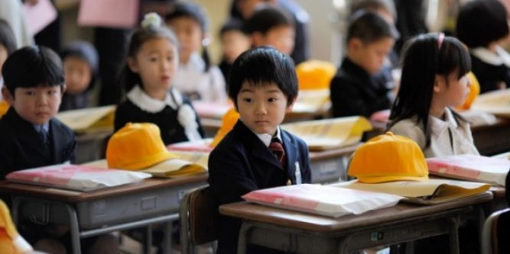
Рисунок 1.3 – Школярі в Японії
Учитель. Виховані з дитинства в молоді такі якості, як наполегливість та сумлінність - дає змогу отримати міцні знання, бажання вчитися задля кращого майбутнього (рис. 1.3). Держава забезпечує належне фінансування навчальних закладів, тому це в свою чергу створює передумови для якісної освіти. Ціна трудового ресурсу залежить від якості знань працівника.
3 учень. Закінчивши найпрестижніші університети країни, фахові спеціалісти не їдуть працювати до сусідніх держав, а забезпечуються роботою у національних підприємствах та установах. Тема мого дослідження про найпотужніші фірми, про виробництва, що визначають міжнародну спеціалізацію країни: автомобілебудування, виготовлення робототехніки та електроніки (рис.1.4).
(Презентація «Машинобудування»).

Рисунок 1.4 – Машинобудівні ТНК
У світовому виробництві машин і устаткування частка Японії становить понад 10%. Машинобудівні фірми освоїли всю номенклатуру продукції галузі. Провідні машинобудівні концерни є основою експортної бази Японії, адже за межі країни вивозиться 30% продукції машинобудування.
Щороку в Японії виготовляють 8 млн. легкових і 4 млн. вантажних автомобілів, половина їх експортується.
Назви автомобільних фірм-гігантів «Тойота», «Ніссан», «Хонда» стали в один ряд з розхожими словами-символами країни висхідного сонця типу «сакура», «гейша» та «самурай».
Учитель. Японські монополії, виборюючи нові ринки, уклали значні капітали в нові, перспективні галузі промисловості:
- радіоелектроніку,
- нафтохімічну,
- автомобільну.
Застосовувалися всі нові технології НТР (науково-технічна революція). З 1950 по 1970 рік японські фірми уклали з закордонними країнами 8012 угод про купівлю ліцензій на новітні досягнення. Піднесенню промисловості сприяла держава. У 50-роках щедро фінансувала монополії, надавали їм податкові пільги. Державний апарат сприяв процвітанню найбільших концернів та холдингів. Японія стала економічна супердержава. Національні компанії стали на шлях, прокладений американськими ТНК (транснаціональні корпорації). У результаті Японія стала головним діловим економічним центром Азіатсько-Тихоокеанського регіону.
4 учень. Моє дослідження стосується найновітнішої галузі - це робототехніка. В даній галузі Японія займає 1 місце в світі. Вона опирається на власний досвід та «ноу-хау» у спробах досягти сталого розвитку (рис. 1.5).
(Презентація «Робототехніка Японії»).
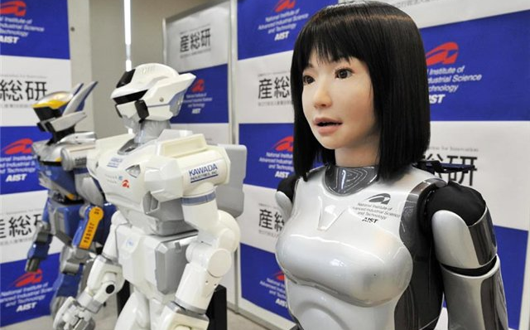
Рисунок 1.5 - Робототехніка Японії
До числа типових новітніх галузей слід віднести електронну промисловість, за масштабами якої Японія поступається тільки США, але за обсягом експорту її продукція займає перше місце. За показником наукоємності вона перевершує всі інші галузі, відрізняючись і високим ступенем монополізації: «Мацусіта», «Хітачі», «Тошиба», «Соні», «Фуцзіцу» тощо.
Учитель. Високі технології - одна з головних асоціацій, пов'язаних з Країною сонця, що сходить. Тут різні електронні пристрої використовуються в різних сферах: від виробництва до допомоги літнім людям. При цьому японські роботи здивують своїми можливостями навіть найвибагливішого любителя фантастики. Нові японські роботи відразу стають предметом уваги ЗМІ, різних підприємств і просто любителів прогресу і робототехніки з усього світу. Переглянемо, які роботи в Японії допомагають людині і в яких сферах вони роблять це найбільш успішно.
(Відео «Роботи Японії»).
Керівництво Японії ретельно піклується про здоров’я нації. «Здоров’я кожного – багатство нації». Таким девізом керується нинішня політика Японії. Новітні технології не тільки торкнулись виробничої сфери економіки, а й сфери послуг. Держава зобов’язала кожне підприємство дбати про своїх працівників: вчасно діагностувати та лікувати захворювання, вести профілактику здорового способу життя. Про медицину в Японії пропоную переглянути відео.
(Відео «Японська лікарня»).
Учень. Моє дослідження було на тему: «Медицина в Японії». Усе населення Японії охоплене медичним страхуванням, котре забезпечує держава і роботодавці. Родина з 4-ьох осіб, у якій працює одна людина, витрачає медичне страхування 4% сімейного доходу. На охорону здоров’я витрати держави становлять понад 10% ВВП (на одного жителя припадає майже 5000 тис. доларів).
Оснащенню японських лікарень можна позаздрити: вони лідирують у світі за забезпеченістю магнітно-резонансними і комп’ютерними томографами. Практично в кожній лікарні встановлено надсучасний прилад da Vinci (хірургічний робот) для проведення надскладних операцій. Амбулаторну допомогу в країні зазвичай надають сімейні лікарі. Лікарні Японії забезпечують як амбулаторне так і стаціонарне обслуговування. Тривалість перебування хворого в лікарні становить 17 днів. Пацієнти, яким за 40 років мають право на безкоштовне комплексне обстеження. Також уряд зобов’язує роботодавців оплачувати щорічні медогляди своїх працівників.
(Презентація «Медицина в Японії»).
Учитель. Здоровий спосіб життя Японії - це не «ноу-хау», а добра стара традиція країни вранішнього сонця.
- Закріплення вивченого матеріалу.

Учитель. Сьогодні ми ознайомились із результатами досліджень майбутніх кандидатів у президенти України стрімкого економічного росту Японії в різних галузях.
Вправа «Заповни схему»
Зараз ви повинні визначити, які фактори є важливими для економічного зростання Японії.

Рисунок 1.6 - Фактори економічного зростання Японії

А тепер завдання. Кожен із вас запропонує, щоб він запозичив би від Японії для покращення життя в рідній Україні.
Вправа «Вислови свою думку»
Вислови власну думку на тему: «Якби я став президентом України, я б…»
Учитель. Пропоную зробити висновок. Для того, щоб подолати економічні труднощі в нашій державі, потрібно опиратися на досвід економічно-розвинених країн і будувати власну сильну економіку. Тож давайте разом побудуємо ієрархічну піраміду економічного зростання нашої держави і назвемо її «Стратегія економічного розвитку України» (рис. 1.7).

Рисунок 1.7 - Стратегія економічного розвитку України

- Домашнє завдання
Підготувати повідомлення про країну Китай.

Махонько Л. В.
Учитель географії та біології
вищої категорії ,
Шестірнянської школи ЗСО,
Широківський р-н,
Дніпропетровська обл.

